**Kmeň: PLOSKAVCE (*PLATHELMINTHES)***

Taxonomické začlenenie:

Ríša:__Živočíchy__ vývojová vetva: __Trojlistovce (Triblastica)___ Kmeň:__Ploskavce___

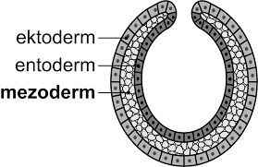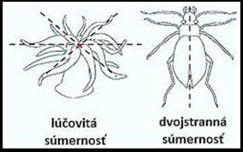Trojlistovce = majú 3 zárodočné vrstvy medzi ektoderm a endoderm sa zakladá 3.zárodočná vrstva mezoderm

- telo je dvojstranne =bilaterálne súmerné, sploštené

- telo - zložené z hlavy + trupu

-aj voľne žijúce druhy aj parazity radiálna bilaterálna

|  |
| --- |
| SYSTÉM:  a) Trieda: ploskulice – ploskuľa mliečnobiela, p. hranatohlavá  b) Trieda: motolice – motolica pečeňová  c) Trieda: pásomnice – pásomnica dlhá (u hovädzieho dobytka), p. venčeková (u svíň) |

SÚSTAVY:

Tráviaca sústava – 1 otvor na príjem aj vyvrhovanie, majú TS, gastrovaskulárny typ sústavy

Vyučovacia sústava – **protonefrídie** – vylučovacie bunky (1.x sa vyskytuje)

Nervová sústava – **typ: pásová, gangliová -** v hlavovej časti 1 pár ganglií - z ganglií – vybiehajú 2 nervové pásy

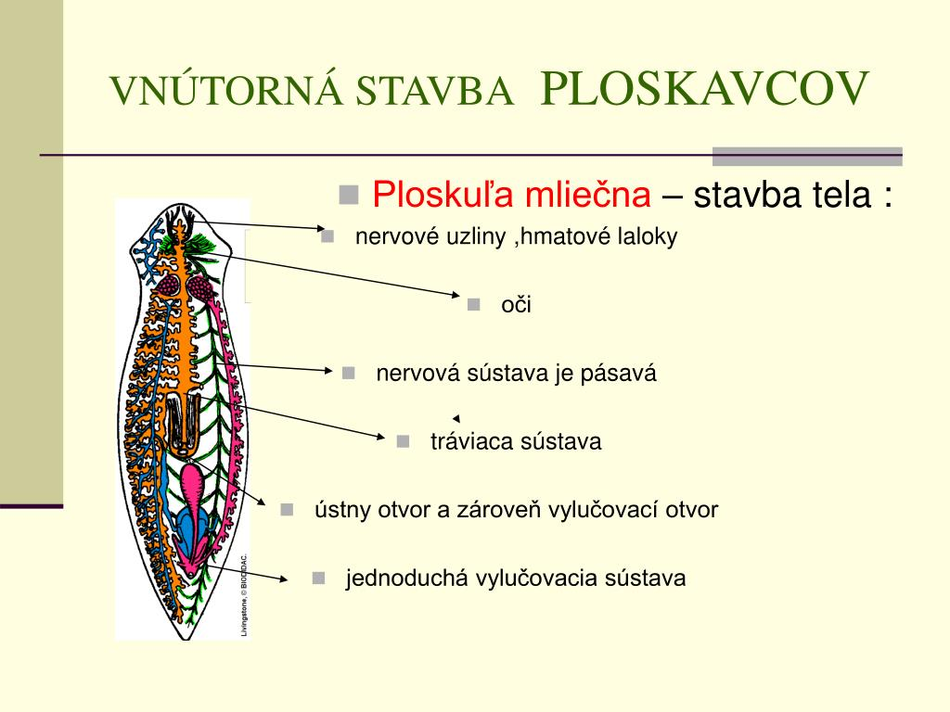

Zmysly – niektoré majú pigmentové škvrny – vnímanie svetla – miskovité očká;

Dýchacia sústava – celým povrchom tela, dýchajú osmoticky – vysoko efektívne, parazity -ANAERÓBNE

Rozmnožovacia sústava – hermafroditizmus=_________________________________, nepriamy vývin

PLOSKULICE

- žijú vo vode alebo vlhkej pôde, živia sa dravo, VYSOKÁ regeneračná schopnosť!!!!!!!!!!!!!!!!

- na povrchu tela majú riasinkový epitel + pohyb – kožnosvalovým vakom

- rozmnožujú sa pohlavne alebo nepohlavne delením

MOTOLICE

- sú to parazity s nečlánkovaným telom, majú zložité vývojové cykly, cez medzihostiteľov – vodniak malý!

- majú 2 prísavky na brušnej strane tela

-motolica pečeňová – dospelce parazitujú v pečeni oviec, larva – 3 typy -miracídium, rédia a cerkária

tráviace poruchy až uhynutie

PÁSOMNICE

- sú to parazity v tenkom čreve, hostiteľom sú stavovce, medzihostiteľom je sviňa domáca

- telo = hlavička(SCOLEX) s háčikmi, prísavkami + krčok+ články (PROGLOTIDY) – niekoľko metrov

- hermafrodity, vajíčka majú v poslednom článku

- larvy = voláme UHRY

- nakazenie – zle tepelne upravené mäso -

**KMEŇ: HLÍSTOVCE (*NEMATODA*)**

- majú podlhovasté telo

- majú pseudocél = prvotná telová dutina, je vyplnená tekutinou pod tlakom = majú hydroskelet – udržuje tvar tela

- telo je na priereze okrúhle, majú prijímací aj análny otvor

- na povrchu tela je kutikula, chráni ich pred účinkami tráviacich enzýmov– odolná (pri raste sa....................)

- sú predovšetkým parazity, ale žijú aj vo vode a pôde bohatej na OL

- pohybujú sa sťahovaním kožno-svalového vaku

- TS: majú ústny aj análny otvor

- NS: pásová

- VS: . protonefrídie (alebo chýba)

- DS: dýchacie orgány ................................; mnohé dýchajú celým povrchom tela anaeróbne – získavajú kyslík rozkladom ............................. z potravy

- PS: sú oddeleného pohlavia (_________________________________________________________) +

výrazná____________________________dvojtvarosť, menší je samec !

**Mrľa ľudská**

– parazituje v hrubom čreve a konečníku IBA u človeka, samička hlavne v noci kladie vajíčka okolo análneho otvoru

– Príznaky: bolesť brucha, hnačky, nepríjemné svrbenie, anémia (chudokrvnosť)

**Hlísta detská**

- do tela sa dostáva zle umytou zeleninou, od domácich miláčikov... parazituje v tenkom čreve, samček má stočený koniec, ochorenie voláme ascaridóza, odoberá živiny, vylučuje toxíny

**Svalovec špirálovitý**

- prenos za pomocou nedostatočne tepelne spracovaného mäsa ošípaných alebo diviny, trichinelóza

- encystuje sa v svaloch kde sa živý svalovými bunkami

Vlasovec očný - parazituje v rohovke, znemožňuje videnie

Háďatko pšeničné, Háďatko repné - napadajú poľnohospodárske rastliny – koreňová zelenina

**Ako sa nakazím črevným parazitom?**

- špinavé ruky, neumývanie zeleniny, ovocia, z domácich zvierat a ich výkalov

**Prevencia:** umývať ruky, odčervovať zvieratá